**Муниципальное казенное образовательное учреждение «Детский сад №10 «Золотой ключик» городского округа «город Кизляр»**

***Конспект ООД***

***по познавательному развитию (раздел обучение грамоте) во второй младшей группе***

***на тему:***

***«Звуки: С-СЬ. Рисование дорожек»***

*Воспитатель Новикова И.Д*

*2015 г*

**Программное содержание**.

Упражнять детей в правильном произношении звуков «С-СЬ» изолированно, в словах и во фразовой речи.

Развивать речевое дыхание.

Развивать логическое мышление, вырабатывать умение соотносить полученные знания с текстом загадки.

Учить понимать поэтические сравнения, лежащие в основе загадки.

Развивать связную речь, ее выразительность, произвольную память.

Учить читать стихотворение не спеша, четко выговаривая каждое слово.

Развивать активную речь детей, отвечать на вопросы строчками из стихотворения.

Развивать графические навыки (рисование дорожек).

Формировать интерес к речевой деятельности, самостоятельность. Инициативу в решении познавательных задач.

Воспитывать взаимопомощь, сочувствие.

**Материал.** Картинки: лиса, лисенок, слон, слоненок, самолет, троллейбус, автобус, корабль. Телевизор, презентация (машина и большой насос, велосипед и маленький насос, картинка- лиса убегает от пса в лес).

Ход ООД:

Воспитатель: Ребята, к нам в гости сегодня пришел Незнайка. Посмотрите, какой он грустный. Все вокруг говорят, что он ничего не знает и ему очень обидно, давайте пригласим его к нам на занятие и научим его чему- нибудь.

**1.Игровое упражнение «Песенка насоса»**

Ребята, когда накачивают колеса у машины большим насосом, то он поет так: «с-с-с», а, чтобы накачать колеса у велосипеда, нужен маленький насос, который поет свою песенку по-другому: «сь-сь-сь». Ребята, давайте покажем Незнайке, как поет большой насос.

**Дети.** С-с-с.

**Воспитатель**. А теперь спойте песенку маленького насоса.

**Дети.** СЬ-сь-сь.

**2.Загадки и отгадки.**

А сейчас мы будем учить Незнайку отгадывать загадки. (Незнайка не справляется.)

Давайте поможем Незнайке.

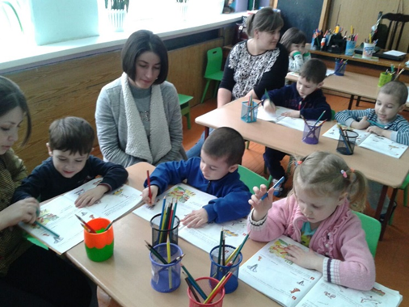

Дети подсказывают Незнайке, обводят картинки-отгадки, называют предметы, которые они обвели.

Не летает, не жужжит,

Жук по улице бежит,

И горят в глазах жука

Два блестящих уголька. (автобус)

Я мчусь, держусь за провода,

Не заблужусь я никогда. (троллейбус)

Он в безбрежном океане

Туч касается крылом.

Развернется- под лучами

Отливает серебром.

Молодцы, ребята, а сейчас закончите предложения: Летают на…(самолете).

Едут на …(автобусе).

**3.Физкультминутка.** Игра «Пальчики» (дети по тексту стихотворения поочередно сгибают пальцы, затем одновременно разжимают)

Этот пальчик хочет спать,

Этот пальчик-прыг в кровать,

Это пальчик-прикорнул,

Этот пальчик уж заснул.

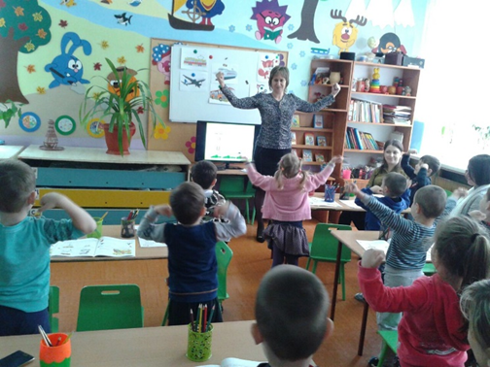

**4. Игровое упражнение «У кого кто?»**

**Воспитатель.** Незнайка просит вас помочь ему закончить предложения.

У лисы- (лисенок). У слона- (слоненок)

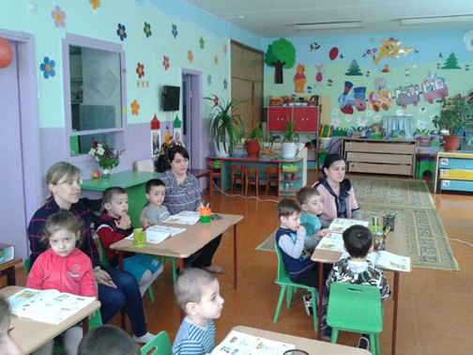

А теперь помогите детям найти своих мам, проведите дорожку от слонихи к слоненку, от лисы к лисенку.

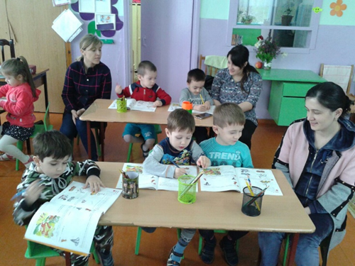

**5. Заучивание стихотворения.**

Ребята, сейчас мы с вами научим Незнайку запоминать стихи. Посмотрите на рисунок и послушайте стихотворение.

Испугалась лиса быстрого пса

И пустилась наутек,

Словно рыжий огонек.

-Кого испугалась лиса?

Дети. Испугалась лиса быстрого пса.

-Что сделала лиса?

Дети. И пустилась наутек, словно рыжий огонек.

-С чем сравнивает лису автор?

Дети. С рыжим огоньком.

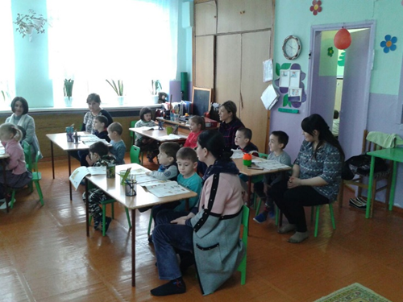

6. Закрепление пройденного материала.

Воспитатель. Ребята, давайте все вместе с Незнайкой споем песенку большого насоса.

Дети. «С-с-с»

Воспитатель. Спойте песенку маленького насоса.

Дети. «Сь-сь-сь»

Молодцы, ребята. Незнайка говорит вам спасибо, вы ему очень помогли, посмотрите, он даже заулыбался.